**Методическое пособие**

**«Способы автономного выживания человека в природе»**

*Бембинова Байрта Николаевна*

*МКОУ « Виноградненский лицей им Дедова Ф.И.»*

*Преподаватель- организатор ОБЖ*

*Паспорт 8510 № 435436отдел ОФМС России по РК*

*в г.Элиста10.09.2010г.*

*индекс 359062с.Виноградное , ул Октябрьская ,дом №30*

***2020 г.***

**Оглавление**

1.ПОЯСНИТЕЛЬНАЯ ЗАПИСКА. ВВЕДЕНИЕ СТР. 3-6

*2.ФАКТОРЫ ВЫЖИВАНИЯ СТР. 6-8*

*3.ОБОРУДОВАНИЕ УБЕЖИЩ (УКРЫТИЙ) СТР .8-12*

*4.СПОСОБЫ ДОБЫВАНИЯ,СОХРАНЕНИЯ ОГНЯ И РАЗВЕДЕНИЯ КОСТРА СТР. 13-19*

*5. РОЛЬ ВОДЫ В ЖИЗНЕДЕЯТЕЛЬНОСТИ ЧЕЛОВЕКА. СПОСОБЫ ДОБЫЧИ И ОБЕЗЗАРАЖИВАНИЯ ВОДЫ СТР. 19-22*

*6.СПОСОБЫ ДОБЫЧИ ЕДЫ. СТР. 23-28*

*7.ОРИЕНТИРОВАНИЕ НА МЕСТНОСТИ СТР.28-34*

*8.СПОСОБЫ ПОДАЧИ СИГНАЛОВ БЕДСТВИЯ СТР.34-36*

*9.ЗАКЛЮЧЕНИЕ*

*10.ЛИТЕРАТУРА*

***ПОЯСНИТЕЛЬНАЯ ЗАПИСКА***

Материал, изложенный в пособии, может быть использован преподавателями ОБЖ в школах при изучении тем по автономному выживанию в природе, а также руководителям кружков «Школа выживания» и учащихся. Интересна она будет и для тех, чья деятельность связана с природной средой, а также организаторам туристических походов.

***Введение***

1. Человек - частица природы, неразрывно связанная с ней, с ее законами и «капризами». Деятельность человека строго подчинена изменениям, происходящим в природной среде. Являясь уникальным творением природы, благодаря своим возможностям, человек создал себе искусственный мир в природной среде и большую часть своей жизни проводит среди привычных с рождения вещей.

Пользуясь достижениями цивилизации, он привыкает к ним, забывая о том, что все это создано самим же человеком и без его труда просто отмирает, становясь «мусором» в природной среде. Условия существования человека в искусственно созданном им мире (город, село) резко отличаются от природных. Оказавшись один на один с природой, оторванный от людей, лишенный возможности просить помощи или совета, неподготовленный человек попадает в экстремальную ситуацию - возникает угроза его жизни и здоровью.

Автономное существование - наиболее опасная экстремальная ситуация, так как положение человека, оказавшегося один на один с природой, как правило, возникает неожиданно и вынужденно.

Автономное существование человека в природе, какие бы причины к нему не привели, всегда оказывает серьезное влияние на его состояние, вежде всего потому, что в повседневной жизни мы привыкли к определенным законам, хорошо нам знакомым.

Однако в ситуации одиночества или групповой изоляции человек вынужден действовать в нескольких направлениях: оказывать медицинскую помощь, строить укрытия, принимать решения и т.д.

Все это может вызвать неуверенность в себе: не хватает специальных навыков; человек, поддавшийся панике, не в состоянии определить первоочередность стоящих перед ним задач и правильно распределить время.

Экстремальные ситуации - не такие редкие, поэтому необходимо отрабатывать правила поведения в них.

Актуальность выбранной мною темы заключается в том что сейчас дети не владеют элементарными знаниями и умениями пребывания в природных условиях не умеют разбить лагерь, разжечь костер, приготовить пищу, организовать ночлег, обсушиться и т.д. .

В последнее время мы слышим о том, что все чаще дети и подростки попадают в экстремальные ситуации природного характера и становятся жертвами в результате незнания основных правил поведения в природе. Это и отравления различными растениями и грибами, гибель в результате несчастных случаев на воде и в лесу. По данным статистики дети - это одна из тех категорий, которая наиболее часто оказывается в экстремальных ситуациях природного характера. Они же являются самыми незащищенными.

Безопасность жизнедеятельности является важнейшим условием существования человека наряду с его потребностью в пище, воде, одежде, жилище, информации и предполагает подготовку личности к действиям в чрезвычайных ситуациях различного характера.

***1.1 Понятие «вынужденное автономное существование» человека в природе****.*

Экстремальные ситуации в природе представляют серьезную опасность для жизни и здоровья человека. В автономном существовании наедине с природой может оказаться и отдельный человек, и группа людей. Экстремальные ситуации вынужденной автономии могут быть вызваны: стихийными бедствиями, ситуациями, связанными с потерей ориентации в пространстве, отрыва от группы, гибелью или порчей транспортного средства. Поведение человека, предоставленного самому себе в экстремальных условиях, целью которого является сохранение своей жизни, и есть выживание.

Выживание, основанное только на биологических законах самосохранения, кратковременно. Для него характерны быстро развивающиеся психические расстройства и истерические поведенческие реакции. Желание выжить должно, быть осознанным и целенаправленным и должно диктоваться не инстинктом, а сознательной необходимостью.

Нередко случается так, что человек, оказывается по воле случая один на один среди дикой природы, «выпадает» из привычных условий проживания, лишается привычного образа жизни. Трудно представить себе, как поведет себя человек в дали от цивилизации, например, в безлюдной местности, непроходимом лесу или тундре, океане или пустыне. В этом случае у него возникает проблема автономного существования (выживания) в природных условиях.

Под термином **«выживание»** понимают активную деятельность человека, направленную на сохранение жизни, здоровья и работоспособности в экстремальных условиях.

В научно методической литературе рассматривается несколько определений автономное существование:

**Автономное существование** - это продолжительное существование одного или групп людей без пополнения запасов и без связи с внешним миром.

Автономное существование - наиболее опасная экстремальная или аварийная ситуация, так как положение человека, оказавшегося один на один с природной средой, обычно возникает неожиданно и вынужденно, причем помощь извне проблематична.

Автономное существование человека в природе - это самостоятельное независимое существование его в природных условиях. Результаты такого пребывания человека в природе зависят от его способности определенное время без посторонней помощи обеспечить свои жизненные потребности в еде, тепле, воде, используя имеющиеся запасы или дары природы.

Автономное существование человека в природных условиях может быть добровольным или вынужденным

**Добровольная автономия** - это ситуация, когда человек или группа людей по собственной воле, с определенной целью, на определенное время переходит на самостоятельное существование в природных условиях.

Вынужденная автономия - это ситуация, когда человек случайно, из-за независящих от него обстоятельств оказывается в природной среде и вынужден самостоятельно обеспечивать свои жизненные потребности, чтобы выжить и вернуться к людям.

В условия вынужденной автономии человек может попасть, если он заблудился в лесу, горах, отстал от группы на маршруте, попал в аварию на каком-либо транспортном средстве и при других непредвиденных обстоятельствах.

Автономное существование человека в природе - особенно трудная ситуация жизнедеятельности. В ней может оказаться как группа людей - группа туристов, экипаж самолета, экспедиции и т.д., так и отдельный человек - заблудившийся, оторвавшийся от группы. Автономное существование в природе, по каким бы причинам оно не произошло, серьезно влияет на человека. Так, удовлетворение даже самых обычных потребностей в ненаселенной местности, например, в пище и воде, порой превращается в неразрешимую проблему. Жизнь человека при этом зависит не только от образования, профессиональных навыков, материального достатка, а чаще от другого - наличия или отсутствия водоемов, съедобных растений, животных, а так же от температуры воздуха, солнечной радиации и силы ветра. Но главное - многое зависит от того, как человек воспринимает эту ситуацию и насколько он подготовлен к встрече с ней, вынослив и умел.

Главная задача человека в автономной ситуации - выжить. Слово “выжить” всегда употреблялось в совершенно конкретном смысле - “остаться в живых, уцелеть, уберечься от гибели”. Под выживанием понимают активные, разумные действия, направленные на сохранение жизни, здоровья и работоспособности в условиях автономного существования. Положение оказавшегося наедине с природой человека сложно еще и потому, что чаще всего ситуация автономии возникает неожиданно. Любая вынужденная автономия сразу же ставит перед человеком задачи, от решения которых зависит его безопасность и спасение:

- преодоление страха и возможного стрессового состояния;

- оказание помощи и самопомощи в случае травмы или ранения;

- спасение имущества и запасов продовольствия;

- установление связи или подача сигналов бедствия;

- построение временного укрытия; добыча воды и пищи;

- ориентирование в пространстве и времени для определения маршрута выхода к людям.

Оказавшись в такой экстремальной ситуации далеко не каждый способен к немедленным, энергичным целенаправленным действиям. Большая часть пострадавших (50-70%) оказывается в состоянии своеобразного ошеломления – остаются относительно спокойными, но активных действий не принимают. 15-25% проявляют истерическую реакцию, сильно возбуждены, их действия не соответствуют реальной обстановке или находятся в состоянии «психологического шока» - заторможенность, подавленность, безразличие, неспособность к каким-либо действиям. Только единицы, сохранив самообладание, быстро оценивают сложившуюся обстановку, действуют решительно и разумно. При психологическом стрессе страх является первой опасностью, с которой приходится встречаться человеку. Этот стрессор сильно и болезненно действует на организм, все способности человека внезапно достигают либо крайнего напряжения, либо приходят в полный упадок. «Почуяв опасность», организм становится подобным взведенной пружине. Мозг начинает соображать быстро, зорче становится взгляд, острее слух, а мышцы наливаются неведомой силой. Если научиться подавлять и контролировать страх, он становится своеобразным катализатором энергии и решительности. Но стоит поддаться ему, как он превратиться в опасного врага, подчинив себе все мысли и поступки. Поддавшись страху, человек окончательно утрачивает способность контролировать свои действия, принимать правильные решения. В экстремальных ситуациях важно сохранить максимум хладнокровия, отстраниться от «личного» страха, оценить обстановку в целом, наметить наиболее безопасную линию поведения. Отвлечение от «личного страха» достигается волевым действием – «переключением мозга». Иногда достаточно просто задать себе вопрос или команду, или просто сосчитать до десяти. Желательно выработать своеобразный рефлекс на опасность. Достигается это обучением действий в экстремальных ситуациях

Правильные действия в результате тренировок, разборов чрезвычайных ситуаций, личном опыте, участия в мелких происшествиях «записываются» в подсознание человека. Его действия доводятся до «сознательного автоматизма». Нерешительность, растерянность и т.п. в экстремальной ситуации объясняются элементарной безграмотностью, незнанием как действовать в той или иной обстановке. Не зная, что предпринять для своего спасения, человек впадает в оцепенение или панику, впоследствии сменяющееся отчаянием, чувством обреченности.

***1.2 Основные причины и проблемы вынужденного автономного существования человека в природе***

***Выделяют*** основные причины, приводящие человека к вынужденному автономному существованию в природных условиях.

1. Чрезвычайные ситуации (ЧС) природного характера - это стихийные бедствия (землетрясения, наводнения, ураганы, бури, смерчи, лесные пожары).

2. Экстремальные ситуации (ЭС) в условиях природной среды:

а) резкое изменение природных условий (резкое похолодание, ливень, метель, пурга, сильный снегопад, мороз, засуха и т.п.);

б) потеря ориентировки на местности во время прогулки, похода, экспедиции;

в) потеря группы на маршруте во время прогулки, похода, экспедиции.

К аварийным ситуациям (АС) в условиях природной среды относятся:

- аварии на воздушном и железнодорожном транспорте;

- аварии на морском и речном транспорте;

- аварии и поломка автотранспортных средств.

Аварийная ситуация обычно возникает внезапно, и ее развитие не всегда можно предсказать заранее. В связи с этим обстоятельством порядок действий в таких ситуациях зависит от конкретной обстановки.

***2.Факторы выживания*** в условиях автономного существования (по А.Г.Маслову) – факторы, влияющие на состояние здоровья человека в экстремальной ситуации природного характера.

***Природно-средовые:*** температура воздуха, содержание О2 в воздухе, водоисточники, осадки, рельеф, ветер, влажность воздуха, возмущения электромагнитного поля, солнечная радиация, фауна, флора, изменения фотопериодизма (полярный день и ночь)

**Экологические:** тепловые и холодовые поражения, укусы ядовитых животных, природно-очаговые заболевания, отравления растительными и животными ядами, острые психические заболевания, паразитарные болезни, травмы

**Стрессоры:** переутомление, физическая боль, холод, жара, страх, одиночество, уныние.

И факторы, обеспечивающие выживание в экстремальной ситуации природного характера:

**Антропологические:** обученность действиям в условиях экстремального существования, воля к жизни, мотивация, адаптированность к условиям климата, морально-волевые качества.

**Физическое состояние**: физическая выносливость, резервы организма

**Психическое состояние:** активно-преобразовательная деятельность, психологическая подготовленность.

**Материально-технические:** одежда, спасательное снаряжение, подручные средства.

**Аварийный запас:** средства радиосвязи, средства сигнализации, аварийный запас пищи, лагерное снаряжение, аварийная аптечка, аварийный запас воды, аварийные плавательные средства

Опыт свидетельствует о том, что люди, оказавшиеся в силу различных обстоятельств один на один с природой, могут в течение достаточно длительного времени сохранять свои силы, надежно и безопасно осуществлять свою жизнедеятельность, защищать себя от неблагоприятных факторов. При встрече в пути с неожиданными препятствиями не следует спешить, необходимо постараться найти наименее рискованный способ их преодоления. Нельзя впадать в панику, нужно победить в себе страх, контролировать свои эмоции и действия. Следует помнить, что человек, умеющий сохранять самообладание, имеет больше шансов выжить в экстремальной ситуации .

Важное значение для жизнедеятельности человека имеет и природная среда, её физико-географические условия. Активно воздействуя на организм человека, она увеличивает или сокращает сроки автономного существования, способствует или препятствует успеху выживания. Каждая из природных зон обуславливает специфику жизнедеятельности человека: режим поведения, способы добывания пищи, строительство убежищ, характер заболеваний и меры их предупреждения и т.п.

2.1.При автономном существовании человеку приходится сталкиваться и с другими стрессорами: физическая боль, жажда, голод, холод, жара, одиночество, переутомление, уныние и т.д. При возникновении этих состояний важно целенаправленными действиями не допустить превышения пороговых значений (пределов) этих психологических состояний. Добиваться тренирующего, а не разрушающего воздействия стресса. Иначе организм человека, исчерпав свои внутренние возможности начнет разрушаться.

***Физическая боль.*** Физическая боль – это реакция организма, выполняющая защитную функцию. Человек, лишенный волевой чувствительности, подвергается серьезной опасности, так как не может своевременно устранить угрожающий фактор. Но с другой стороны, боль причиняет страдания, раздражает, отвлекает человека, а длительная, сильная, непрекращающаяся боль влияет на его поведение, на всю его деятельность. Сосредоточиваясь на решении какой-либо очень важной задачи человек способен на время «забыть» о боли, справиться даже с очень сильными болевыми ощущениями, преодолеть их.

**Холод.** Снижая физическую активность и работоспособность, холодовый стрессор оказывает воздействие на психику человека. Цепенеют не только мышцы, цепенеют мозг, воля, без которой любая борьба обречена на поражение. Поэтому в зоне низких температур, например в Арктике, деятельность человека начинается с мер по защите от холода: строительства убежищ, разведения огня, приготовления горячей пищи и питья.

**Жара.** Высокая температура окружающей среды, в особенности прямая солнечная радиация, вызывает в организме человека значительные изменения, иногда за относительно короткое время. Перегрев организма нарушает функции органов и систем, ослабляет физическую и психическую деятельность. Особенно опасно воздействие высоких температур при недостатке питьевой воды, ибо в этом случае наряду с перегревом развивается обезвоживание организма. Постройка солнцезащитного тента, ограничение физической активности, экономное использование запаса воды - меры, значительно облегчающие положение людей, терпящих бедствие в пустыне или тропиках.

***Жажда.*** Жажда, являясь нормальным сигналом на нехватку жидкости в организме, при невозможности удовлетворить ее из-за недостатка или отсутствия воды становится серьезной помехой деятельности человека в случае автономного существования. Жажда завладевает всеми его помыслами и желаниями, они сосредоточиваются на единственной цели - избавиться от этого мучительного чувства.

***Голод***. Совокупность ощущений, связанных с потребностью организма в пище, можно рассматривать как типичную, хотя и несколько замедленную стрессовую реакцию. Известно, что человек может обходиться без пищи в течение продолжительного времени, сохраняя работоспособность, однако многодневное голодание, а при недостатке воды в особенности, ослабляет организм, снижает его устойчивость к воздействию холода, боли и т. д.

Поскольку аварийный пищевой рацион обычно рассчитан лишь на несколько суток субкомпенсированного питания, источником пищевых запасов должна стать внешняя среда за счет охоты, рыбной ловли и сбора дикорастущих съедобных растений.

***Переутомление.*** Своеобразное состояние организма, возникающее после длительного (а иногда и кратковременного) физического или психического напряжения. Переутомление таит в себе потенциальную опасность, поскольку притупляет волю человека, делает его уступчивым к собственным слабостям. Оно подготавливает человека к психологической установке: «Эта работа несрочная, ее можно отложить на завтра». Последствия такого рода установки могут быть самые серьезные. Избежать переутомления и быстро восстановить силы позволяет правильное, равномерное распределение физических нагрузок, своевременный отдых, который всеми доступными средствами надо делать как можно более полноценным.

Для правильного перемещения в природной среде необходимо знать, как ориентироваться на местности. Чтобы прожить в природных условиях хотя бы один день, необходимы умения обеспечить себя пищей и водой, соорудить временное укрытие от непогоды, а также позаботиться о личной безопасности.

***3.ОБОРУДОВАНИЕ УБЕЖИЩ ,УКРЫТИЙ (презентация №1)*** Во всех случаях первоочередная мера безопасности – устройство убежища (укрытия). Временное укрытие, как правило, строится из подручных (парашют, куски обшивки, ткани и т.п.) или природных материалов и должно прежде всего защищать от осадков, палящего солнца, сильного ветра, холода. Универсальным средством является тент. Установленный под различными углами к земле, он не только сможет защитить, но и стать отражателем тепла от костра, который является неотъемлемой частью хорошего укрытия.  
 Прежде чем строить укрытие, необходимо подыскать подходящее место. Правильно выбранный участок позволит в дальнейшем избежать многих неудобств. Выбранное место должно быть по возможности сухим, защищенным от ветра. Не рекомендуется строить укрытие в густой чаще деревьев, т.к. в таких местах больше комаров, а палатка после дождя медленно просыхает. Нельзя строить укрытие на полянах вблизи отдельно стоящих деревьев на расстоянии ближе, чем их двойная высота.  
 В горах не следует строить укрытие в местах, опасных в отношении лавин, камнепадов, оползней, селей, а также у подошвы крутого склона, у подножья скалы, угрожающей камнепадом, на высохшем русле реки, на дне ущелья и ложбины, на вершине горы. Наилучшим местом является защищенный от ветра пологий склон.  
Выбранное место должно располагаться поблизости от ручья или речушки, на открытом участке, чтобы всегда иметь под рукой запас воды.   
 Выбор типа укрытия и используемые материалы будут зависеть от климато-географических условий местности, времени года, погодных условий.  
 Не следует стремиться сооружать большие укрытия. лучше строить малые – строительство их технологически проще, разрушаются они реже и в них теплее.  
 Временным укрытием может служить навес, шалаш, землянка. В жарком климате для укрытия от палящих солнечных лучей используется тент.В зимнее время на всех территориях наиболее удобным для строительства временного укрытия материалом является снег. Его легко пилить, резать. Снежным глыбам можно без усилий придавать любую форму «на ходу» изменять размеры. Блоки из снега не скользят благодаря его липкости и, приложенные один к другому, через 5-10 минут образуют единый монолит. Но главное то, что снег – отличный теплоизолятор из-за высокого содержания воздуха (до 90%) заполняющего пространства между снежными кристаллами. Вследствие этого температура воздуха в снежных убежищах обычно на 15-20 градусов выше наружной. А при кратковременном (3-4 часа) обогреве стеариновой свечой или таблетками сухого горючего температура воздуха в снежной пещере удается поднять до нуля градусов.  
Обкладка из снежных кирпичей значительно утепляет любую походную палатку.  
 Снежные укрытия, особенно закрытого типа, обладают наибольшими теплосохраняющими свойствами. Из снега строят снежные траншеи, пещеры, берлоги, иглу. В горной и горно-таежной местности сооружают в основном пещеры.

**В тайге,** где снежный покров средней плотности и почти лишен наста – траншеи и берлоги.  
Сооружая укрытие, надо максимально использовать подходящие природные формы: пещеры, выступы, щели, торосы и т.п., чтобы снизить энергозатраты. При обнаружении подобных природных форм требуется значительно меньше строительного материала, а порой и отпадает полная необходимость в них.  
  
  
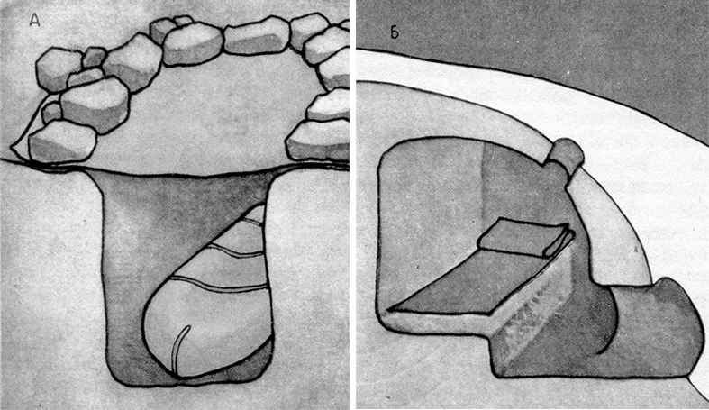  
  
**Снежные убежища:**  
*А - траншея, Б - пещера.*  
Конструкции из снега могут применяться (строиться) повсеместно.  
Размер любой конструкции должен быть 2,5х1,5 м на человека.  
  
**В безлесной зоне** (тундра, зимняя степь) снег обычно неглубок, но на его поверхности образуется снежный наст, из которого можно вырезать блоки-кирпичи. Поэтому здесь распространены блочные конструкции убежищ – домики, хижины, иглу. Наилучшим для строительства блочных укрытий считается снег средней плотности (слегка продавливается ногой) – он легко режется и не очень тяжел.  
 Простейшим укрытием из снега является снежная траншея. Она отрывается в глубоком сугробе подручными средствами. При недостаточной толщине сугроба снег подгребается со всех сторон, увеличивая высоту стен. Если затем есть возможность перекрыть эту щель подручными материалами (ветками, лапником, другими подобными материалами), и насыпать сверху снега, то в результате получим снежный домик. При этом не следует забывать проделать вентиляционное отверстие в потолке полученной конструкции.  
 Подобное укрытие можно устроить около большого дерева, если утоптать или отгрести снег от его ствола. Лучше всего такое укрытие делать под елью, так как ее нижние ветви можно использовать как часть конструкции кровли. Эту кровлю можно сделать более плотной, если на ветки ели набросать дополнительно лапник. Если снега мало, можно подгрести его и тем самым поднять стены укрытия.  
Для постройки снежной пещеры в сугробе прорывают тоннель, а затем слепой его конец расширяют до нужных размеров. Толщина крыши должна быть не менее 20 см, но и не более 1 метра. Если снег неглубок, для защиты от ветра возводят полутораметровую стенку-заслон из небольших снежных блоков перпендикулярно направлению господствующего ветра. Определить это направление можно по расположению застругов, своеобразных выступов и углублений в снежном покрове.  
  
Если позволяет состояние снега, то можно построить снежную хижину, складывая ее стены из нарезанного на кирпичи снега. Если снег влажный и липкий, то, используя приобретенный в детстве опыт по строительству снежных крепостей, постройте стены из снежных комков. Для покрытия используйте любые подручные средства. Устраивая снежное убежище, не следует забывать о вентиляции, особенно если производится дополнительное обогревание с помощью лампы, примусов и других приборов, так как образовавшийся угарный газ представляет смертельную опасность.

***http://studentick.com/tw_refs/19/18156/18156_html_m5aeebae0.pngСтроительство Строительство двускатного шалаша* Навес с костром « Нодья»**  
  
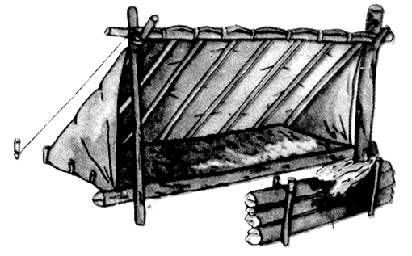

***односкатного навеса***

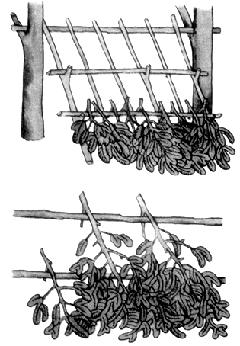

**»**

**Шалаш Укрытие их снежных кирпичей и плит**  
  
*(построен путем наложения на надломленное дерево (основой служит либо 3-4 жерди, либо лыжи с палками)*

*стволов сухого подлеска - диаметр до 10 см)*

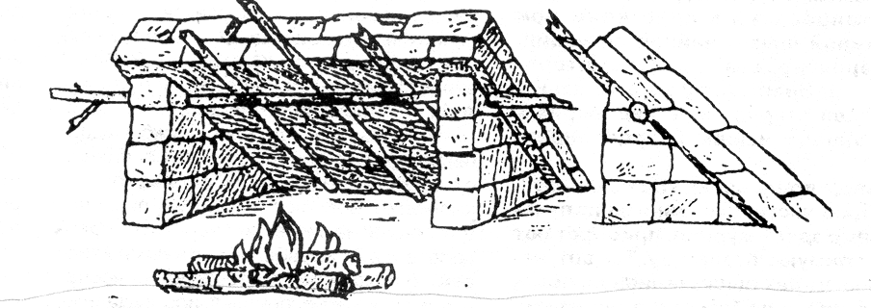

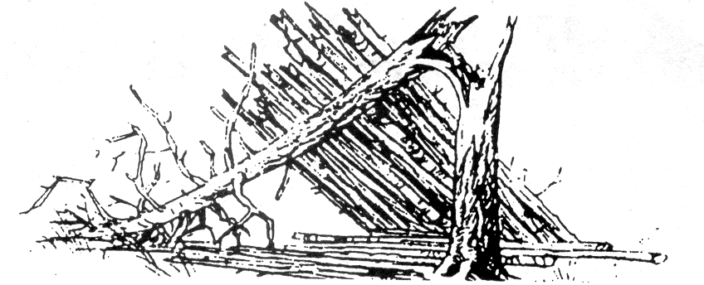  
  
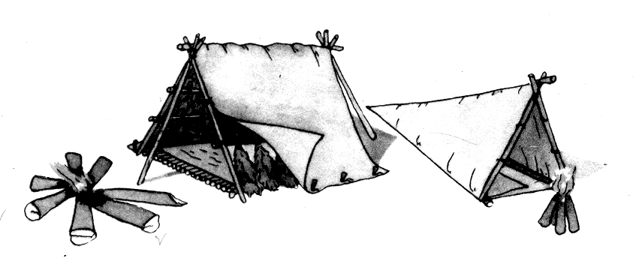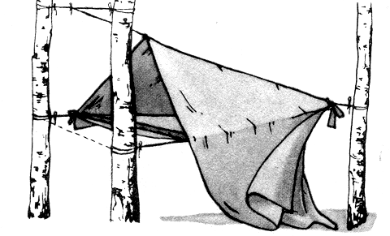  
  
 ***Шалаш и навес из парашютной ткани***

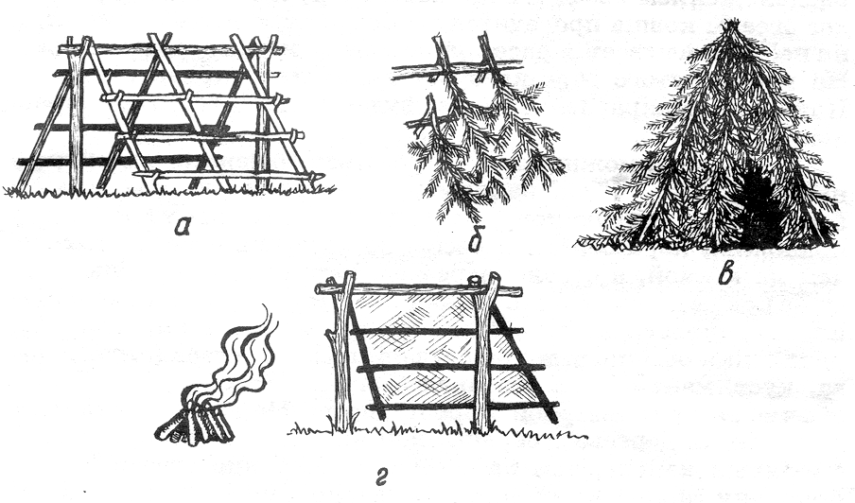 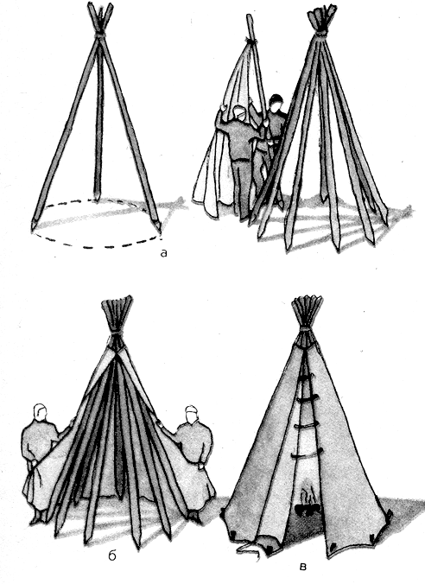   
  
**Простейшее укрытие** (шалаш):  
  
а – каркас из валежника;

б – лапник; в – шалаш;

г – полиэтиленовая пленка с успехом заменит лапник ***Строительства вигвама***

***4.Способы добывания, сохранения огня и разведения костра***

При возникновении экстремальной ситуации автономного су­ществования большую пользу может принести вовремя разведен­ный костер. Он даст возможность обогреться при низкой темпера­туре воздуха, приготовить горячую пищу и питье, что особенно важно при наличии в группе раненых. Костер — это еще и чисто психологический успокоитель, от которого веет надеждой, уве­ренностью в благополучном исходе дела. Одним словом, уметь разводить огонь в любом месте и при любых погодных условиях очень важно.

**1.Добывание огня ударами стали о кремень**

Можно добыть огонь, нанося по камню твердой породы (лучше всего по кремню) соскальзывающие удары кресалом – напильником, обратной стороной ножа, лезвием топора – таким образом, чтобы искры попадали на уложенный под камнем трут. В качестве трута можно использовать сухую траву, бересту, кору.

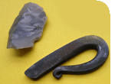 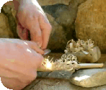

**2.Добывание огня трением дерева о дерево:**

Передача стержня от одного человека к другому объясняется еще тем, что в процессе вращения стержня руки быстро скользили с верхнего конца вниз от давления. Переместить руки с нижнего конца кверху было невозможно без остановки вращения. Непрерывность 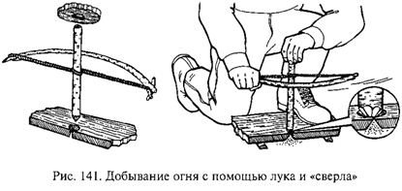Добывание огня трением. 1 - огневой плуг; 2 - огневая пила; 3 - огневое сверло.
       Источник: Борисковский П.И. Древнейшее прошлое человечества. М., Издательство «Наука», 1980 г., с. 85.

**3.Добывание огня с помощью аккумулятора или батареи.**

Иногда удаётся зажечь трут с помощью искры от разряда, вызванного коротким замыканием между плюсовым и минусовым контактами аккумулятора или батареи. Возможно получить искру от динамо-машины ручного механического фонарика типа “жучок”.

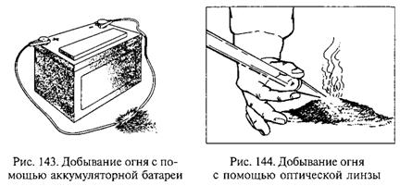

**2.Добывание огня с помощью линзы**

В солнечную погоду проще всего добыть огонь с помощью сильной линзы от фотоаппарата, очков, оптических приборов и т.п. Быстрее всего можно поджечь кусок ткани, обрывок предварительно размятой бумаги (низкого качества) или тонкую бересту, предварительно обсыпав их размельченными углями от прогоревшего костра. При работе с линзой держать ее следует возможно более неподвижно, зафиксировав руку на удобной опоре.

[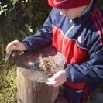](http://survival.com.ua/test/ogn/xim/x033.jpg)[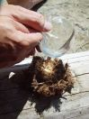](http://survival.com.ua/test/ogn/xim/x015.jpg)[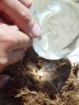](http://survival.com.ua/test/ogn/xim/x016.jpg)

###### 4.1 ОБОРУДОВАНИЕ КОСТРА

###### В любое время года, при любой погоде, а тем более в холодное время важное место занимает костер. Костер – это тепло и свет, горячая вода и защита от гнуса, отпугивание хищников. Костер необходим для приготовления пищи, просушки намокшей одежды, для обогрева. Костер – это жизнь.

Виды костров  
 1.  Костер «Пирамида»дает большое пламя. Он пригоден для быстрого обогрева людей, просушки одежды, но быстро прогорает.

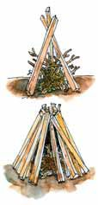

2.   
Костер «Траншея»используется для приготовления пищи в ветреную погоду на открытой местности. Чтобы оборудовать такой костер, надо вырыть в грунте канавку необходимой длины и ширины, позволяющей установить над ней походные котлы. Вырытая канавка должна располагаться по ветру и иметь широкий конусообразный скос с наветренной стороны.   
Оборудуя такой костер, не забывайте заботиться о снятом дерне.   
Костер «Траншея» удобен тем, что не требует большого количества дров. В холодную погоду, оказавшись в лесу без спального мешка, с его помощью можно оборудовать место для отдыха. Для сохранения тепла после прогорания дров закройте яму деревянными чурбаками, тонким слоем земли и травой. Сверху нетрудно будет сделать удобную, теплую постель.

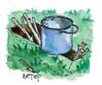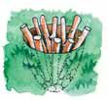

3. Костер «Ямка».Чтобы оборудовать костер такого типа, необходимо вырыть в грунте яму. Для сохранения тепла дно ямы целесообразно выложить камнями. На таком костре можно вскипятить воду, приготовить пищу, запечь в золе жаркое.

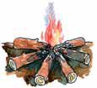

4.   
Костер «Звездочка».Для разжигания такого костра понадобятся толстые сухие дрова. Выложите их звездой или веером, как это показано на рисунке. По мере прогорания дрова сдвигают к центру. Такой костер может очень долго гореть.

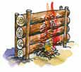

5.   
Костер «Заборчик» («Нодья»).Для оборудования этого типа костра нужно вбить в землю четыре колышка, между которыми уложить дрова в виде забора. Костер поджигается снизу. Он может долго гореть, выделяя при этом много жара, если уложить вперемежку сухие и сырые дрова. Такой костер очень удобен для сушки одежды.

 

7. 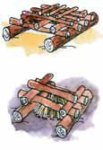   
Костер «Решетка».В основании костра такого типа кладутся два толстых сухих бревна, на которые несколькими рядами в виде плотной решетки укладываются дрова все меньшего и меньшего диаметра. Такой костер лучше всего подходит для совместных мероприятий с участием всего отряда навигаторов.

Несколько измененный вариант «Решетки» может использоваться для приготовления пищи, обогрева людей, просушивания одежды, обуви и т. п.Такой костер можно разводить при наличии сухих и сырых дров. Прогорая, сухие дрова высушивают сырые, поэтому костер может гореть довольно долго.

Костер из трех бревен оборудуется таким образом, что костер «Пирамида» служит как бы его начинкой. Обратите внимание, что нижние два бревна для образования поддува укладываются на поленьях. На таких же поленьях укладывается сверху и третье бревно. Достоинством этого типа костра является то, что он может гореть два часа и более без дополнительных дров.  
Независимо от того, какой вид костра вы решили использовать, всегда соблюдайте следующие общие правила:

Правила

1.костер необходимо защитить от большого ветра;   
2.костру должен быть обеспечен доступ воздуха, иначе он будет плохо гореть и дымить;   
3.для обогрева лучше разводить широкий костер, а для приготовления пищи – небольшой конусообразный;   
4.тепло от костра идет вверх: поэтому постель у костра нужно устраивать выше его пламени.

***5. РОЛЬ ВОДЫ В ЖИЗНЕДЕЯТЕЛЬНОСТИ ЧЕЛОВЕКА. СПОСОБЫ ДОБЫЧИ И ОБЕЗЗАРАЖИВАНИЯ ВОДЫ***Без пищи человек может прожить 60-70 суток, а без воды – не более 3-4 суток. Отсутствие воды в течение суток уже отрицательно сказывается на моральном состоянии человека, снижая его волевые качества, вызывает быструю утомляемость. Вода играет важнейшую роль в человеческом организме, составляет 2/3 массы тела, и все физиологические процессы протекают в воде или при ее участии. Она разносит кислород и питательные вещества во все уголки организма, обеспечивает функциональную деятельность системы кровообращения, пищеварения и др. Поэтому обеднение организма водой ведет к нарушению жизнедеятельности, резко снижается масса тела, уменьшается объем крови, и она становится более вязкой. При этом увеличивается нагрузка на сердце, снижаются секреции пищевых желез. Следует отметить, что человек почти не замечает обезвоживания организма, если потеря воды не превышает 5% массы тела, хотя работоспособность начинает заметно снижаться.  
  
Обезвоживание свыше 10% вызывает глубокие расстройства органов и систем, что может явиться причиной гибели. Средняя потребность человека в воде в районах с умеренной температурой составляет 1,5-2 л воды в сутки. Таким образом, водоснабжение является первостепенной проблемой в условиях автономии.  
  
***Рекомендации:***  
  
- поиск источника воды - одна из первоочередных задач автономии;  
  
- при ограниченных запасах воды установить жесткую норму потребления;  
-воду, добытую в стоячих, болотистых водоемах, обязательно очищать и обезвреживать;  
- добывать воду при помощи конденсаторов влаги, полиэтиленовых мешков и т.п.;  
- для сохранения воды в организме, надо больше находиться в тени (водопотери уменьшаются в 1,5 раза), соорудив укрытие, защищающее от солнечных лучей, ограничить физическую деятельность в жаркое время, снизить потоотделение, а с ним – угрозу обезвоживания, и в то же время обеспечить охлаждение организма: достаточно смочить одежду забортной водой, и она, испаряясь, возьмет на себя охлаждающую функцию пота;  
- собирать в ночное время росу, пополнять запасы пресной воды за счет дождя с помощью «водяного капкана»;  
- не пить морскую воду, мочу. При острой необходимости морскую воду можно употреблять, но небольшими порциями и маленькими глотками. При наличии небольшого количества пресной воды ее следует смешивать с морской в соотношении 1/3 морской воды и 2/3 пресной, что значительно улучшает усвоение морской воды организмом и позволяет экономить пресную воду.  
  
Нельзя пить непригодную для питья воду, независимо от того, насколько беспокоит жажда. Заболевания, передаваемые водным путем, наиболее опасны в борьбе за выживание. Необходимо избегать пить сырую воду, особенно из водоемов со стоячей водой.  
В условиях автономного существования важное место занимает умение найти водоисточник.

***Видов водоисточников:***  
- открытые водоемы (реки, озера, ручьи и т.п.);  
- грунтовые водоисточники (ключи, родники, скопления воды в подземных резервуарах и т. п.);  
- биологические водоисточники (растения водоносы - равекала, кактусы, лианы, баобаб, дерево-водонос малукба, из которого, сделав U-образную зарубку и приспособив в качестве желоба кусок коры или бананового листа, можно добыть до 180 литров воды. Это дерево имеет одно свойство: воду из него можно добывать только после захода солнца, бамбук, в коленах которого может находиться от 200 до 600 грамм прозрачной воды и другие растения);  
- атмосферная вода (дождь, снег, роса, опресненный лед и т.п.).  
  
Воду из ключей и родников, горных и лесных речек и ручьев можно пить сырой. Из стоячих и слабопроточных водоемов воду перед употреблением необходимо очистить от примесей и обеззаразить.  
  
***Знание признаков***, по которым можно определить наличие воды или ее близость даже под поверхностью почвы. К таким признакам можно отнести следующие:  
***- В безводных местностях*** (пустыни, полупустыни, степи и т.д.) – дороги, тропы, караванные пути, следы животных, направление полета птиц. На близость залегания грунтовых вод может указывать более светлая и высокая растительность, наличие мошкары, большое количество нор мелких животных. Также необходимо знать, что жители пустынь знают о местонахождении непересыхающих открытых водоисточников в низинах и закрывают их различными способами. Поэтому необходимо заглядывать под кучи хвороста и другие подобные укрытия. Светлой ночью можно собирать росу, используя в качестве губки носовой платок. При обильной росе можно собрать около 0,5 литров воды в час.  
  
***- В лесистой и степной*** местности на близость воды указывают водолюбивые растения. К ним относятся: ель, ольха, ива, береза (как правило сильно угнетенная). Из травянистой растительности - осока, камыш, вахта (трилистник), белый, бурый и зеленый мох, болотные ягодники (клюква, брусника, черника, голубика и т.д.), багульник.  
  
***- В горной местности*** наиболее вероятными местами нахождения воды являются известняки. Так как известняки легко растворяются, грунтовые воды образуют в них углубления, в которых могут быть родники. Ключи следует искать там, где сухой коньен проходит через слой пористого песчаника. Признаками наличия воды в районах скал является растительность на их склонах. Если выкопать яму в районе зеленой травы, можно добыть воду.  
  
- ***В холодных и высокогорных*** районах в зимнее время источником воды может стать лед или снег. Опресненный лед имеет голубоватый цвет. Для экономии топлива при его растопке лед необходимо наколоть мелкими кусочками. Не рекомендуется использовать снег. Его предварительно необходимо растаять. Лучшим способом является таять его в полиэтиленовом мешочке, подвешенном над костром. При этом экономится топливо.  
  
Учитывая, что нельзя использовать соленую воду морей и океанов, а также и других соленых водоемов, ее предварительно необходимо опреснить.  
 ***Способы получения пресной воды.***

Самодельный ДИСТИЛЯТОР можно сделать из широкой емкости, банки и полиэтиленовой пленки. В емкость надо налить грязную или морскую воду. Посреди емкости укрепить банку, обернутую тряпками, а полиэтиленовой пленкой накрыть емкость и обвязать по краям. В центре натянутой пленки надо положить камешек – ровно над банкой. На солнце вода будет испаряться, оседать на пленке и стекать в банку.  
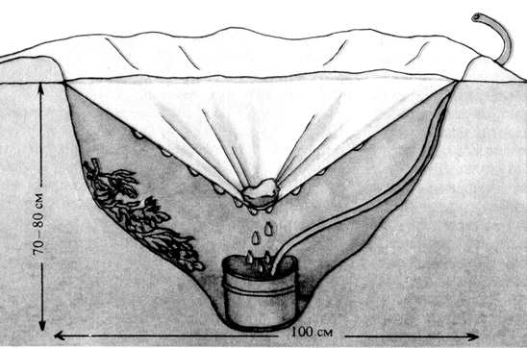  
Воду, особенно в пустыне, можно получить прямо… из песка (песок никогда не бывает сухим, его капиллярные силы прочно удерживают небольшое количество влаги, которая, как это ни парадоксально, не испаряется в прокаленный, высушенный солнцем воздух пустыни). С помощью конструкции так называемого солнечного конденсатора, основой которого служит тонкая пленка из прозрачного гидрофобного (водоотталкивающего) пластика. Ею прикрывается яма.  
  
В самом низком месте надо вырыть яму диаметром около метра и глубиной 60-70 см. Поставить на дно банку, закрыть яму пленкой, присыпать края грунтом, песком, положив камешек на пленку – над банкой, куда будет стекать выпарившаяся из почвы вода. За сутки один конденсатор может дать до 1,5 л воды. Производительность конденсатора растет, если яму наполовину забросать свежесорванными растениями. Полиэтиленовый мешок позволяет собрать воду, испаряемую листьями прямо с куста. Например, в пакет, надетый на куст верблюжьей колючки и завязанный, за час набирается 50-80 мл воды. Для этого надо надеть полиэтиленовый мешок на ветку растения, плотно перевязать горловину, мешок перегнуть и уложить его конец в небольшую ямку, вырытую в песке. Испаряющаяся из веток вода будет собираться в полученном углублении, через каждые 1,5-2 часа мешок желательно развязывать, чтобы растение не задохнулось. Этим способом можно, в зависимости от температуры, объема мешка и вида растения, собрать за 6-8 дневных часов от 0,5 до 1,5 л воды.  
  
***Воду из растений*** можно добывать и заполнив мешок ветками растений, завязав горловину и поместив на солнце.   
 ***При утолении жажды из стоячих источников*** воду следует очистить от примесей и обеззаразить. Для этого можно использовать естественный фильтр: выкопать ямку недалеко от края водоема, и она вскоре наполниться чистой водой. Можно использовать простейшие фильтры: марлю в несколько слоев; банку, заполненную песком с небольшими отверстиями на дне и подставленную под нее чистую посуду.  
***Обеззаразить воду можно с помощью простейших химикатов:***  
- кристалликов марганцево-кислого калия (слабо-розовая окраска). Вода отстаивается в течение часа;  
- настойка йода (8-10 капель на 1 л);  
- пантоцид (2-3 таблетки на 1 л воды за 20-30 мин).  
  
Для ***очистки воды можно использовать травы***: ковыль, тысячелистник, полевую фиалку (200-300 г на ведро). В средней полосе для стерилизации воды можно использовать молодые ветки ели, сосны, пихты, кедра или можжевельника из расчета 100-200 граммов на ведро воды и кипятить 30-40 минут. Затем туда же бросить несколько кусочков коры ольхи, или дуба, или березы, или ивы и еще прокипятить в течение 10-15 минут. Дать остыть. После того, как ветки и кора будут вынуты на дне остается бурый, плохо растворимый осадок. После отстоя воду необходимо аккуратно слить, так как с осадком ее употреблять нельзя.  
  
Самый надежный и доступный способ обеззараживания воды – КИПЯЧЕНИЕ, т.к. большинство микроорганизмов погибают при температуре 60 градусов Цельсия.

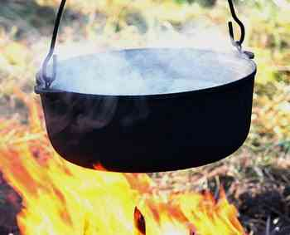

***6.СПОСОБЫ ДОБЫЧИ ЕДЫ.***

http://studentick.com/tw_refs/19/18156/18156_html_m2d37c865.png

***Силки и западни***  
Для ловли зайцев пользуются очепом. Эта ловушка состоит из слеги 4-5 метрового шеста, уложенного в развилок дерева так, чтобы его

длинный толстый конец образовал противовес.Тонкий конец пригибается к земле, и к нему прикрепляется петля-удавка, имеющая на шнурке деревянную насторожку.  
Конец насторожки продевается в петельку, привязанную бечевой за сук. Животное, попав головой в петлю, выдергивает насторожку, и слега опустившись, поднимает его в воздух, захлестывая петлю на шее.  
Съедобными являются все птицы. Охотясь на них, необходимо помнить, что они очень хорошо видят и слышат, но у них отсутствует обаяние, что позволяет приблизиться к ним с подветренной стороны. В качестве оружия можно использовать самодельную рогатку, изготовленную из рогульки и резинки.  
**Рыбная ловля.**Там, где есть водоемы, терпящий бедствие не должен испытывать недостатка в пище. Для ловли рыбы в комплектах аварийного запаса имеются наборы лесок, крючков, блесен, грузил. Рыболовную снасть можно изготовить из подручных средств: леску – из строп парашюта, шнурков от ботинок, и т.п., крючки – из крышки консервной банки, булавок, заколок от значков и т.п. Крупную рыбу на мелководье можно добыть с помощью самодельной остроги, загарпунить, оглушить ударом, можно попытаться ловить самодельной корзиной или сачком.  
  
Лучшим материалом для изготовления удилища служат орешник, береза, можжевельник. Оно должно быть прочным, гибким и иметь длину не менее 3 м. В качестве приманки в зависимости от вида рыбы используются земляной червь, опарыш, мотыль, крылатые насекомые (кузнечики, осы, пчелы, комары, крупная мошка, муравьиные яйца, черный хлеб и т.д.). Для ловли хищных рыб (щука, сазан и др.) применяют живца – небольшую живую рыбку (пескарь, уклейка, малек), насаженную на крючок, а также кусочки фольги, перламутровые пуговицы и т.п. Конечно, ловля рыбы различных видов отличается в каждом отдельном случае своими особенностями и требует определенных приемов, различных снастей, крючков, приманки и т.п. При этом успех рыбной ловли будет зависеть от времени года и суток, погоды, характера водоема, вида и размеров рыбы и т.д. Вместе с тем, успеху в рыбной ловле поможет знание несложных, но очень важных ***правил:***

***-***лучшее время для рыбной ловли – ранние утренние и предвечерние часы; днем удят лишь в пасмурные дни;

-клев улучшается при убыли воды и полностью прекращается перед резкой переменой погоды;

-рыба клюет лучше в местах с прозрачной водой, имеющей небольшое количество органических примесей;

-клев увеличивается на участках водоема, где на небольшом пространстве скапливаются комары, личинок, мошки и т.д.

-при ловле с берега располагаться надо у куста или большого дерева так, чтобы не выделяться на их фоне. При этом солнце должно находиться за спиной, чтобы собственная тень падала на воду;

-наиболее благоприятными для рыбной ловли считаются: в узких речках – участки, где она расширяется, в широких – места сужения, в глубоких водоемах – отмели, в мелких – ямы, в стоячих прудах и озерах – протоки, в любых речках – заливы и затоны.

**Съедобны моллюски –** это улитки, мидии, хитоны. Однако всегда употреблять их необходимо только свежими и обязательно отваривать, чтобы не занести в организм паразитов. В пресной воде моллюсков отыскивают на мелководье с песчаным или илистым дном.  
 ***Ракообразные*** – пресноводные и морские крабы, раки, лангусты, креветки и т.п. Большинство из них съедобны, но некоторые являются носителями паразитов. Поэтому варка их обязательна. Искать их надо во мху под скалами или в заводях. Морских ракообразных можно есть и сырыми.  
  
***Рептилии* –** змеи, ящерицы, черепахи – все съедобны. С них снимается кожа (для облегчения обдирания подержать над огнем), а затем надо варить или поджаривать. У ящериц в пищу пригодны мышцы спины и ног. Змей перед употреблением в пищу надо выпотрошить и обезглавить, затем, не снимая шкурки, нарезать мясо небольшими кусочками и испечь. У всех змей и ящериц в определенное время года в брюшной полости откладываются запасы жира в виде лентообразных или круглых образований, которые можно использовать для жарки пищи. Нередко там же встречаются крупные, в мягкой кожистой оболочке яйца или меньшие по величине желтки, которые пригодны в пищу.  
  
Отличной пищей служит черепашье мясо, а также крупные, богатые желтком кожистые яйца, встречающиеся у самок в брюшной полости. Черепаху можно готовить прямо в панцире, обмазав предварительно слоем глины и положив спиной на горячие угли. Либо опускают черепаху, чтобы умертвить, на 2-3 минуты в кипяток, а затем, вскрыв панцирь, с помощью ножа вырезают плотные мышцы.

***6.1.СЪЕДОБНЫЕ ДИКОРАСТУЩИЕ РАСТЕНИЯ***  
В тайге и тундре, в пустыне и джунглях можно отыскать множество съедобных дикорастущих растений. Некоторые из них распространены повсеместно, другие имеют точный географический адрес. С их помощью можно обеспечить организм необходимыми питательными веществами и витаминами.  
В пищу используют плоды, корни, луковицы, молодые побеги, стебли, листья, почки, цветы, орехи. Одни из них, например, ягоды, плоды, едят в сыром виде, другие – корневища, луковицы, клубни – требуют кулинарной обработки.  
Не рекомендуется употреблять в пищу косточки и семена плодов, луковицы без характерного луковичного или чесночного запаха, растения, выделяющие на изломе млечный сок.  
Съедобен ли тот или иной плод, иногда можно узнать по косвенным признакам: птичьему помету, обрывкам кожуры и многочисленным косточкам, валяющимся у подножия дерева или куста, поклеванным плодам и т.д. Однако, используя в пищу растения, следует строго придерживаться определенных правил, ибо, ошибочно приняв то или иное растение за съедобное, можно получить серьезное отравление.  
  
Ядовитые свойства растений связаны с содержанием в них алкалоидов, глюкозидов, органических кислот, сапонинов. Цвет, запах, вкус незнакомого плода не всегда является надежным признаком его съедобности. Большой токсичностью обладают некоторые бобовые, молочайные и ряд других представителей растительного мира, отравления которыми могут приводить даже к смерти. При использовании в пищу незнакомых растений, плодов рекомендуется есть за один раз не более 3-5 г. Растительный яд, содержащийся в такой порции, не несет организму серьезного вреда. Если в течение последующих 1-2 часов не появится признаков отравления (схваткообразных болей в животе, рвота, тошнота, головокружение, расстройство кишечника), значит растение пригодно в пищу.  
  
Однако в целях профилактики незнакомые плоды и клубни следует тщательно проварить, поскольку большинство растительных ядов разрушается при термической обработке. Так, например, клубни маниока (важный источник питания в тропических странах), необычайно ядовитые в сыром виде, становятся вкусными и совершенно безвредными для здоровья после термической обработки.  
**6.2. ПРИГОТОВЛЕНИЕ ПИЩИ**  
Листья, стебли, побеги лучше собирать с растений до их цветения или с нецветущих экземпляров. Они нежнее, сочнее, легче перевариваются и усваиваются. После цветения наземные части растений грубеют, теряют свою пищевую ценность. Наиболее питательны молодые листья, побеги и их растущие верхушки. Особенно нежна зелень у растений, укрывающихся в тени деревьев и кустарников.

Со старых растений наиболее пригодны для употребления самые молодые листочки и концы побегов. Выкопанные корни, луковицы, клубни следует сразу же отряхнуть от земли и тщательно вымыть, а затем разобрать, удалив участки, пораженные гнилью, имеющие ненормальный цвет, наросты или вовсе не свойственную корневищу бугристость.  
  
Поймать дикое животное, отыскать съедобный корень или побеги оказывается иногда значительно менее сложным, чем их дальнейшее приготовление. Одни требуют варки, другие тушения, третьи поджаривания. Поэтому необходимо знать простейшие методы приготовления пищи, особенно когда отсутствует какая-либо посуда, ибо в любых, даже самых сложных условиях весьма желательно хотя бы один раз в сутки приготовить горячую пищу.  
  
Корни и клубни растений, рыбу и мелких животных можно готовить без посуды, прямо на горячих углях, предварительно обмазав слоем глины или обернув фольгой. Мелких животных, птиц жарят на вертеле, не снимая шкурки и не ощипывая. После приготовления обуглившаяся шкурка удаляется, и тушка очищается от внутренностей.  
  
Удобен способ приготовления пищи под костром. Для этого в грунте выкапывают ямку глубиной 30-40 см и выстилают ее свежими листьями, травой или влажной тканью. Мясо или коренья укладывают на дно ямы, прикрывают слоем листьев или мокрой тканью и засыпают их 1,5-2 сантиметровым слоем песка, а затем сверху разводят костер. Через 30-40 минут пища оказывается вполне готовой к употреблению.  
  
Можно также жарить мясо на раскаленных камнях, укрыв его сверху травой, листьями, а затем слоем песка или земли. Готовя таким способом моллюсков, не рекомендуется заворачивать их в листья.  
  
Для варки пищи вырывают неглубокую ямку и выстилают ее изнутри слоем фольги. Заполнив импровизированный горшок водой и, положив в него продукты для варки, раскаляют на костре камни и опускают их поочередно в «горшок» пока вода не закипит. Готовность пищи определяют по вкусу и запаху. Импровизированный «горшок» для приготовления пищи с использованием раскаленных камней можно выдолбить из обломка дерева. При наличии фольги «котелок» можно изготовить из нее. Для этого подгибают края фольги со всех четырех сторон, загибают вовнутрь и плотно подгибают углы.  
  
В теплое время года разделкой убитых животных можно заняться в лагере, но зимой выпотрошить тушу и снять с нее шкуру надо на месте, пока она не успела застынуть. Крупные куски мяса обертывают бумагой или тканью и подвешивают на дерево так, чтобы до него не добрались хищники. Оставшиеся кости, внутренности и пр. закапывают метрах в ста от лагеря с подветренной стороны. Снятую шкуру тщательно очищают от прирезей мяса и жира и, растянув на деревянной плахе, оставляют, пока она не просохнет.  
  
Для заготовки мяса впрок его нарезают 30-40-сантиметровыми ломтями толщиной 3-4 см, а затем засушивают на солнце или завяливают, насадив на прутики и поместив над дымокурным костром, пока оно не побуреет и не сделается ломким. Для копчения мяса не следует пользоваться ветвями хвойных деревьев, иначе оно приобретет неприятный привкус.  
Если мясо при хранении заплесневело, тщательно удалив плесень, его затем промывают в проточной воде.  
  
***Несколько рекомендаций по приготовлению растительной пищи:***  
***Хлеб***вполне заменяется лепешками, выпеченными из корней сусака, рогоза, толченых желудей, а также из молодой древесины и листьев, лишайника.  
***Дуб***– основной продукт дуба - желуди. Они очень питательны, но дубильные вещества придают им вяжущий, горький вкус. Однако он пропадает, если желуди вымачивают. Для этого необходимо их очистить от наружной оболочки, раздробить и залить водой. В течение двух суток надо 3-4 раза слить воду. Из желудей можно приготовить различные блюда. При крупном их помоле можно приготовить кашу, при мелком – муку для выпечки хлеба (из вымоченных желудей). Если их не вымачивать, а просто обжарить, то они являются хорошим заменителем кофе.  
***Сосна***– применяют хвою для приготовления витаминизированного напитка. Он готовится следующим образом: хвою нарезают, моют в холодной воде и заваривают кипятком из расчета 1 кг хвои 3 л кипятка. После настаивания в течение 12 часов напиток готов. Большой ценностью обладают почки и молодые побеги сосны. Еще нераспустившиеся почки сладковаты и приятны на вкус. Из высушенных почек получается отличный чай, который имеет вкус и аромат ананаса. Молодые побеги также съедобны и полезны. Для их употребления следует срезать верхушку сосны и удалить кору - останется нежное, как репа, белое вещество, которое называется заболонь. Она утоляет чувство голода, снижает усталость, восстанавливает силы. Сосна ежегодно набирает рост в течение 29 дней (май-июнь). Это лучшее время для сбора почек и побегов.  
***Береза***– в пищу употребляют березовый сок, который собирают ранней весной до распускания почек, и почки берез.  
***Осина*** – цветет в конце апреля – в начале мая, когда еще не полностью распустились листья. Для питания можно использовать листья осины, а также почки. Из них приготавливают салаты, а также заправляют супы, борщи, готовят приправы к мясным и рыбным блюдам. Собирать их надо ранней весной.  
***Липа***– цветы липы содержат эфирное масло, гликозиды, каротин, аскорбиновую кислоту. Из них готовят чай и различные напитки. Молодые стволы толщиной 2-3 см, освобожденные от коры, рубят, сушат и перемалывают на муку.  
***Лишайник***– имеет вид невысоких буровато-серых или зеленовато-серых кустиков с листовидными веточками или с коричневатыми листовидными лопастями с белой подкладкой. Лишайники содержат горькие вещества, которые можно удалить путем вымачивания. Обезгорченный лишайник используется для выпечки лепешек, хлеба. Из него можно готовить кашу, желе, а также класть в суп вместо картофеля и приготавливать питательный студень. Собирать его можно во все времена года.  
***Лопух*** – полностью употребляется в пищу.  
***Крапива* –** содержит все полезные для организма вещества. Из молодых листьев крапивы можно готовить супы, щи, а также салаты. Собирать крапиву следует с мая до середины июля – до начала цветения.  
 ***Одуванчик*** – в пищу пригодно все растение. Из листьев, предварительно выбеленных, делают салаты, а также добавляют их в супы и щи. Цветочные почки используют для заправки супов.  
***Тростник***– растет на сырых почвах, по берегам рек, прудов и болот, на лугах и среди кустарников почти по всем районам России. Нежные молодые побеги используют в пищу. Их можно есть сырыми, готовить из них салаты, супы, пюре и тушить. Из корневищ, собранных ранней весной или поздней осенью, до и после цветения, получают муку и заменитель кофе.  
***Кислица***(заячья капуста) – низкая травка, образующая коврики нежной зелени по еловым и смешанным лесам в тени деревьев. Сохраняет листья живыми под снегом. С ранней весны образует молодые листья. Растет повсеместно. Кислица хороша в супы, салаты, вторые блюда и даже для киселей и начинки пирожков.  
***Иван-чай* –** (копорский чай) – растет в лесной и лесостепной зонах, в тундре. Молодые листья идут в салаты, супы, а молодые побеги отварными едят как спаржу или цветную капусту.  
***Мокрица***– растет по сырым местам в тени, у домов, под заборами на всей территории России. Нежная зелень мокрицы вся годна в супы и в салаты с ранней весны до осени.  
  
Кроме перечисленных растений, согласно рекомендациям специалистов продслужбы армии, можно смело загружать в родной желудок сок и молодые листья клена, корни рогоза, кувшинок и лилий, листья и стебли лебеды, прикорневую листву медуницы, множество разных ягод (не волчьих), грибов (не поганок) и орехов.

|  |
| --- |
|  |

***7.ОРИЕНТИРОВАНИЕ НА МЕСТНОСТИ (смотреть презентацию № 2)***  
  
Умение ориентироваться на местности является важным условием выживания в природе.  
Ориентирование на местности – это определение своего местонахождения относительно сторон горизонта и выделяющихся местных предметов (ориентиров) и точное выдерживание указанного или выбранного направления движения.  
Определение сторон горизонта – основной элемент ориентирования на местности. Оно может помочь в решении глобальной задачи выхода к людям, зная, что наибольшая концентрация населенных пунктов на западе и на юге (к примеру, если вынужденная автономия вызвана вынужденной посадкой самолета в незнакомой местности в северном полушарии), и наоборот, так и тактическую – выход к ближайшему населенному пункту, по известному вам признаку.  
  
В зависимости от имеющихся средств, характера местности, времени суток, видимости и т.п. их можно определять различными способами:  
- по компасу и карте,  
- по компасу,  
- по положению солнца,  
- по солнцу и стрелочным часам,  
- по Полярной звезде,  
- по признакам местных предметов и т.д.  
  
***По компасу и карте*** - необходимо знать, что верхний обрез карты - север, нижний обрез - юг. Компас кладется горизонтально на левый или правый боковой обрез карты, а затем, вращая карту вместе с компасом, добиваются такого положения, чтобы стрелка компаса совместилась с указателем «С» (север) лимба. В таком случае все обозначения на карте будут ориентированы относительно сторон горизонта.  
  
***По компасу*** – стрелка компаса всегда остановится вдоль магнитного меридиана «север-юг», при условии отсутствия аномалий.  
  
***По положению солнца*** – для этого достаточно знать, что в северном полушарии оно находится примерно: в 7.00 (8.00) – на Востоке, в 13.00 (14.00) – на Юге, в 19.00 (20.00) - на Западе. В скобках указано время в летний (май, июнь, июль) период.  
Известно, что земля совершает один оборот вокруг Земли за 24 часа. Разделив 360 градусов на 24 часа, получим 15 градусов, т.е. кажущее перемещение солнца за один час равно 15 градусов или 1 градус за 4 минуты. Поэтому, если известно время, можно найти угол между направлением на солнце и той или иной стороной горизонта. Откладывая от направления на солнце полученный угол, определенный по разности реального времени и времени когда солнце бывает на юге, востоке или западе, мы найдем соответствующую сторону горизонта.  
К примеру, наше время 17.00 (летнее). Так как солнце в 14.00 было на юге, разность равна 3 часа или 45 градусов, поэтому если встать лицом к солнцу и отложить влево угол 45 градусов, то это будет направлением на юг.  
Если отложить угол 45 градусов вправо, то это будет направлением на запад. Остальные стороны горизонта определить не составит труда.  
Угол с достаточной точностью можно определить следующим образом: надо встать лицом к солнцу и вытянуть руку в сторону – угол между направлением на солнце и вытянутой рукой будет равен 90 градусам, разделив его пополам, получим 45 градусов, еще раз пополам – 22,5, потом 11 градусов и т. д.  
  
***По солнцу и стрелочным*** часам - для этого стрелочные часы располагают в горизонтальном положении так, чтобы часовая стрелка была направлена на солнце, затем, удерживая часы в этом положении мысленно разделить угол между часовой стрелкой и цифрой 1 пополам. Полученная прямая укажет приблизительное направление на юг. До полудня надо делить пополам дугу (угол) на циферблате, которую часовая стрелка должна пройти до 13 часов, а после полудня – дугу, которую она прошла после 13 часов (рис. 2).  
  
  
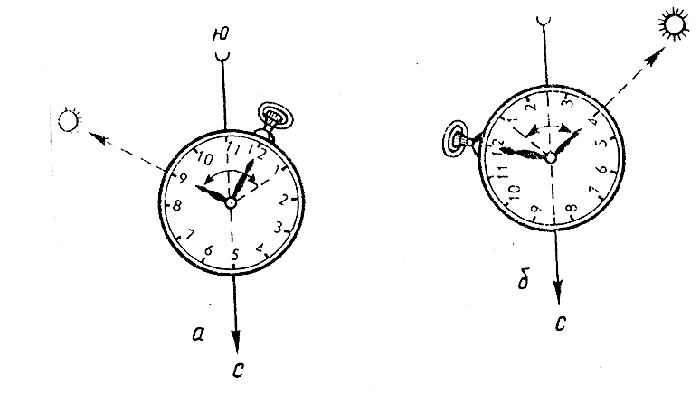.  
Рис. 2.  
***Определение сторон горизонта по Солнцу и часам:***  
а) до 13 часов; б – после 13 часов.

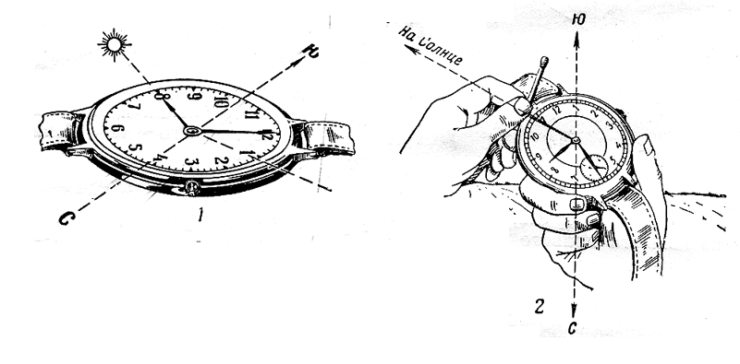

Рис. 3.  
***Рис.3  
Определение сторон горизонта по Солнцу и часам:***  
  
1 – положение часов без учета широты места; 2 – положение часов с учетом широты места

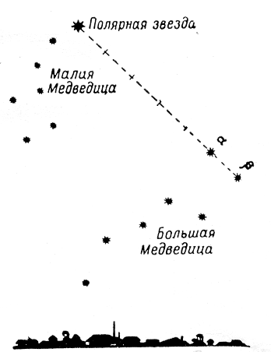  
Этот способ дает менее точный результат. Для повышения точности способа можно применить несколько видоизмененный прием:  
а) часам придают не горизонтальное, а наклонное положение, под углом 40-50 градусов к горизонту (для широты 50-40 градусов), при этом часы надо держать большим и указательным пальцами у цифр 4 и 10, как показано на рис.3, цифрой 1 от себя,  
б) найдя на циферблате середину дуги между часовой стрелкой и цифрой 1, прикладывают здесь спичку, как показано на рисунке, т.е. перпендикулярно к циферблату,  
в) не изменяя положение часов, поворачиваются вместе с ними по отношению к солнцу так, чтобы тень от спички проходила через центр циферблата.  
В этот момент цифра 1 будет находиться в направлении на юг.  
  
***По Полярной звезде –*** Полярная звезда в Северном полушарии находится строго на Севере. Для ее определения необходимо отыскать на небосклоне ковш Большой Медведицы, мысленно провести прямую через две крайние звезды ковша и отложить на этой прямой пять расстояний между данными звездами. Яркая звезда в конце этого отрезка и есть Полярная звезда (рис.4). Точность определения направления истинного меридиана по этому способу 1-2 градуса.  
При отсутствии возможности более точно определить стороны горизонта (например, пасмурная погода), их примерное положение можно определить по местным предметам и признакам. Они менее надежны, чем приведенные выше способы, поэтому пользоваться ими надо осторожно, проверяя результаты ориентирования по другим признакам.  
  
  
  
  
Рис. 4.

Отыскание Полярной звезды

***Другие приметы:***  
М у р а в е н и к и - почти всегда находятся с южной стороны дерева, пня или куста. Южная сторона муравейника отложе северной.  
  
Т р а в а – на северных окраинах лесных прогалин и полян, а также с южной стороны отдельных деревьев, пней, больших камней обычно бывает гуще.  
  
К о р а отдельно стоящих деревьев с северной стороны часто бывает грубее, иногда покрыта мхом. Если мох растет по всему стволу, то на северной стороне его больше, особенно у корня. На березах кора грубее и темнее с северной стороны.  
  
М о х покрывает большие камни, скалы, пни деревьев, старые деревянные постройки с северной стороны.  
  
Крона одиноко стоящего дерева гуще и ветки длиннее с южной стороны.  
  
Ягоды и фрукты в период созревания приобретают зрелую окраску с южной стороны.  
  
Снег весной на скатах холмов тает быстрее и появляются проталины или оголенная земля с южной стороны, а в оврагах – с северной.  
  
Кресты на куполах церквей и на могилах ориентированы на Восток-Запад, а приподнятый конец нижней перекладины указывает на Север.  
  
Смола хвойных деревьев скапливается на той стороне ствола, который обращен на юг.  
  
Просеки в больших лесных массивах обычно проложены в направлении ориентирования по квартальным столбам – север-юг, запад восток. Кварталы в лесных хозяйствах нумеруют с севера на юг и с запада на восток. Поэтому, меньшие цифры находятся на севере и западе, большие – на юге и востоке.  
  
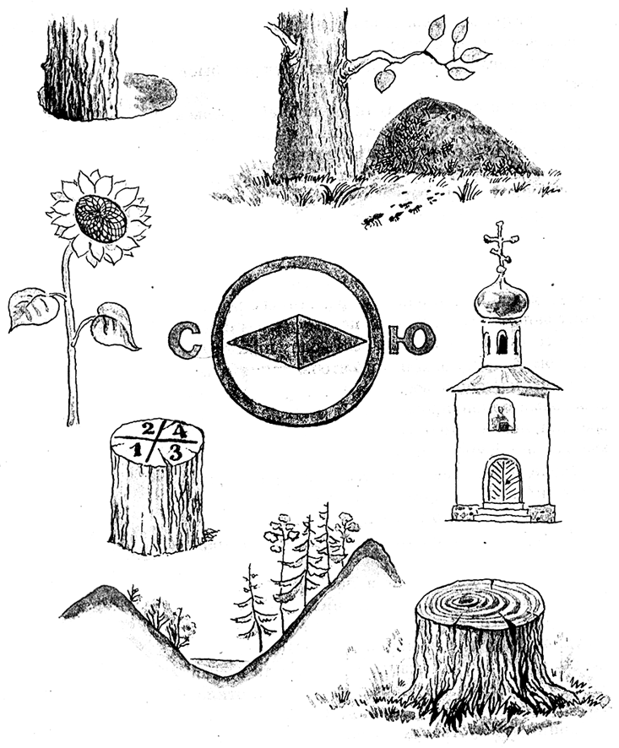  
Пни спиленных деревьев обычно имеют годовые кольца более широкие с южной стороны.  
  
Весной снежные лунки у корней деревьев располагаются с южной стороны, а снег прилипает к камням с северной стороны.  
  
Можно приводить и еще целый ряд примет и признаков, по которым можно определить стороны горизонта. Но, как уже говорилось выше, они менее точны, так как в каждом регионе свои, присущие данному месту, условия. Множество различных примет стоит запомнить не только потому, что в одном месте можно использовать один признак, а в другом – другой. Это необходимо для того, чтобы, используя различные признаки, определить верное направление.  
  
  
7***.1ДВИЖЕНИЕ ПО ВЫБРАННОМУ МАРШРУТУ***

Как уже было сказано вначале, ориентирование включает в себя точное выдерживание указанного или выбранного направления движения. При наличии компаса выбирают нужный азимут движения и, периодически сверяясь относительно сторон горизонта, продолжают движение по выбранному азимуту.  
  
При отсутствии компаса, определившись относительно сторон горизонта описанными выше способами, выбирают направление движения. На этом направлении выбирают хорошо видимые ближние и дальние ориентиры, расположенные по маршруту движения (возвышенности, отдельно стоящие высокие деревья, другие выделяющиеся на местности предметы) и начинают двигаться в их сторону, не теряя из виду. Достигнув первого ориентира, определяют последующие, продолжая движение. Это позволяет не терять выбранного направления движения, если даже придется обходить встречающиеся на пути препятствия (болото, буреломы, густые заросли и т.п.).

***8.СПОСОБЫ ПОДАЧИ СИГНАЛОВ БЕДСТВИЯ***  
Оказавшись в ситуации вынужденной автономии всегда надо помнить, что вас будут искать. Для того, чтобы облегчить работу поисковых групп и тем самым ускорить получение своевременной помощи, необходимо подать сигнал бедствия. Как же осуществляется подача сигналов бедствия?  
  
Сигналы бедствия необходимо знать каждому. Для подачи сигнала бедствия используются любые доступные средства сигнализации – свист, крики, выстрелы, вспышки света и т.д. Их периодичность – 6 раз в минуту, перерыв 1 минута и опять 6 сигналов в минуту. Сигналом бедствия является также красная ракета или огонь фальшфейстера (ручной ракеты) с покачиваниями из стороны в сторону. В солнечную погоду может быть применено зеркало – его сигналы видны на расстоянии 8-12 км. Ответный сигнал «Вызов принят. Помощь идет» – передается с периодичностью 3 сигнала в минуту, перерыв 1 минута, затем вновь три сигнала.  
  
На воздушных, водных судах в обязательном порядке имеются так называемые Носимые аварийные запасы (НАЗ), в комплекты которых обязательно входят средства радиосвязи (коротковолновые или ультракоротковолновые портативные радиостанции, радиомаяки). Средства визуальной сигнализации (Сигнальные патроны ночного и дневного действия, ракеты, мортирки со стреляющим устройством, сигнальное зеркало, проблесковый фонарь, красящий порошок). Поэтому в случае аварийной ситуации на данных видах транспорта необходимо, если есть возможность, спасаясь, прихватить с собой этот комплект. Тогда вопрос подачи сигнала бедствия сведется к тому, как использовать имеющиеся в НАЗ средства. Как правило, к имеющимся средствам имеются инструкции по их использованию.  
  
Розыск людей, оказавшихся в критической ситуации, нередко затруднен тем, что его приходится вести на значительной территории. Еще сложнее их обнаружить в горах, лесном массиве или при плохой погоде. Поэтому терпящие бедствие, завидев самолет (вертолет) или услышав звук двигателя, должны использовать любые имеющиеся средства подачи сигнала, указывающего их местонахождение. Это прежде всего комбинированный сигнальный патрон ПСНД. Его «дневной конец» заполнен составом, образующим при горении в течение тридцати секунд густые клубы ярко-оранжевого дыма, а «ночной» (в темноте его без труда можно определить по углублению в колпачке) горит ярко-малиновым пламенем. На открытой местности сигналы видны довольно далеко, особенно в ночное время (10-12 км). В лесу же следует предварительно отыскать участок с разреженной растительностью, опушку или просеку, вершину холма или берег водоема, иначе дым «повиснет» на ветвях деревьев и не будет виден сверху.  
Существует целый ряд других пиротехнических сигнальных средств, закладываемых в различные носимые аварийные запасы.  
  
Однако, чаще всего человек, оказавшийся в вынужденной автономии, не имеет подобных средств и вынужден использовать имеющиеся подручные средства. Они будут зависеть от характера местности, имеющихся подручных средств, способов их применения.  
Издавна дым костра использовался как призыв о помощи. И в наши дни костер остается одним из самых эффективных средств аварийной сигнализации. В дневное время – это костер с большим количество выделяемого дыма. Для этого в костер подбрасывают сырые ветки, свежую траву, сырой мох куски резины и т. п. В ночное время – это ярко горящие костры, один из которых, услышав звук пролетающего самолета (вертолета), сделать мигающим. (Для этого возле костра заранее подготовляют необходимые средства, имеющиеся в распоряжении, чтобы прикрывать костер сверху и периодически открывать его, создавая иллюзию мигания). Для этого можно использовать ветки кустов, деревьев и т.п., перемещая их над костром.  
Костры заготавливаются заблаговременно на открытой местности, располагая один от другого на расстоянии до 100 метров или в виде прямой линии, или треугольника, квадрата. Всегда должна сохраняться возможность быстрого разжигания костра. В зимнее время сигнальный костер следует укрывать от снега лапником.  
В пустынной местности, где топлива может оказаться недостаточно, вместо костра используют банки с песком, пропитанным смазочным материалом.  
Сигнальные костры поджигают только в том случае, когда поисковый самолет или вертолет уже находится в зоне видимости или слышимости или с ним уже установлена радиосвязь.  
Внимание экипажа поискового воздушного судна можно привлечь также сигналами, демаскирующими местность: вытоптав в снегу геометрическую фигуру или знак SOS, вырубить кустарник, выкосить траву, растянуть ткань яркой расцветки и т.д.  
В солнечную погоду можно использовать зеркало или отражатель, сделанный из фольги. Их блик с воздушного судна (на высоте 1 км) заметен на удалении до 20 км.  
Существуют и международные сигналы бедствия (см. таблицу), которые выкладываются с помощью полотен из ярких материалов (из аварийных комплектов) или подручных материалов.  
  
  
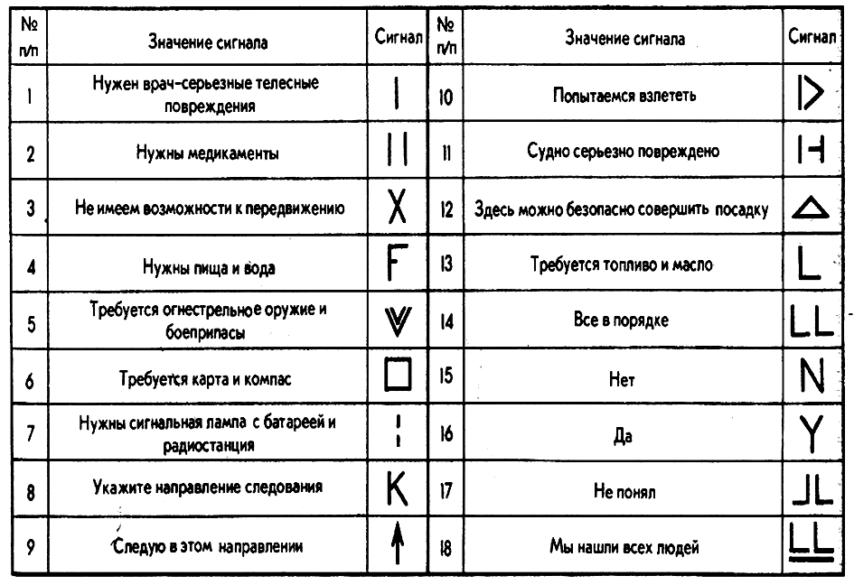

***Международная кодовая таблица сигналов***

При незнании международного кода сигналов бедствия, и даже зная его, при использовании любых подручных средств и способов, необходимо выполнять следующие требования:  
- используемые средства должны иметь вид, отличный от окружающей местности (броскость), носить ярко выраженное искусственное происхождение, хорошо видимые сверху (геометрические фигуры, знаки Т, Х, крест и т.п.);  
- размеры выкладываемых, (вытаптываемых, выкапываемых, выкашиваемых в высокой траве) знаков должны быть не менее 6 метров в длину и 0,5 метра в ширину;  
- для подачи сигналов использовать более открытые места, хорошо видимые и сверху и, по возможности, с земли, чтобы их можно было легко заметить как с воздуха, так и с земли (поляны, опушки леса, возвышенности и т.д.).  
  
Оказавшись в ситуации вынужденной автономии, всегда надо помнить, что вас будут искать и с земли, и с воздуха. Своевременный и хорошо заметный сигнал облегчит работу спасателей-поисковиков и сократит время вашего вынужденного пребывания в автономии.

#### ЗАКЛЮЧЕНИЕ

В заключение необходимо сказать следующее:  
- никогда не исключайте вероятность оказаться в экстремальной ситуации при взаимодействии с природой и будьте всегда готовы к подобным неожиданностям,  
- тщательно продумывайте варианты возможных опасностей общения с природой, а вместе с этим и возможности избежать неоправданного риска подбором соответствующей одежды и экипировки.

**Список литература**

1. Суздалева, А.М., Воробьева, В.И. Чрезвычайные ситуации природного характера. Учебное пособие для студентов педагогических вузов /А.М. Суздалева, В.И. Воробьева Мин - во образования и науки Рос. Федерации Федеральное агентство по образованию, ГОУВПО «Оренбург гос. пед. уни-т» - Оренбург: Издательство ОГПУ , 2004г. – 104 с.
2. Безопасность и защита человека в экстремальных ситуациях: учебное пособие для вузов, училищ, колледжей / Н.В. Куликова и др.; под ред. С.В. Низкодубовой; – Томск: Издательство ТГПУ, 2001. – 125 с.
3. Лукьянов Е.А. Экстремальная ситуация в природе.1994г
4. Биржаков, М.Б. Безопасность в туризме / М.Б. Биржаков, Н.П. Казаков. – СПб.: Герда, 2007. – 208 с.
5. Ильин, А.А. Школа выживания в природных условиях. / А. А. Ильин . – М., Москва, -2003 .- 241с.
6. Латчук, В.Н. Основы безопасности жизнедеятельности. 6 класс: методическое пособие. / В.Н. Латчук, С.К. Миронов — М.: Дрофа, 2004. – 224 с. с ил.
7. Латчук, В.Н. Основы безопасности жизнедеятельности. Планирование и организация занятий в школе. 5—11 классы. / В.Н. Латчук, С.К. Миронов, В.И. Мишин. - М.: Дрофа, 2004.- 178 с.
8. Латчук, В.Н. Основы безопасности жизнедеятельности. Программа для общеобразовательных учреждений. 5-11 кл. / В.Н. Латчук, С.К.

Электронные материалы

http://tourlib.net/books_tourism.

http://www.koob.ru/ilyin_a/shkola_vizhivaniya_v_prirodnih_usloviyah.

http : //hibaratxt.narod.ru/lukojanov/.